ГОСУДАРСТВЕННОЕ БЮДЖЕТНОЕ СПЕЦИАЛЬНОЕ (КОРРЕКЦИОННОЕ) ОБРАЗОВАТЕЛЬНОЕ УЧРЕЖДЕНИЕ ДЛЯ ОБУЧАЮЩИХСЯ, ВОСПИТАННИКОВ С ОГРАНИЧЕННЫМИ ВОЗМОЖНОСТЯМИ ЗДОРОВЬЯ ОБЩЕОБРАЗОВАТЕЛЬНАЯ
ШКОЛА № 59 VIII вида КРАСНОДАРСКОГО КРАЯ г. КРАСНОДАРА

«УТВЕРЖДАЮ»
Директор Н.В. Бурякова

«Декоративный колодец»

Творческий проект

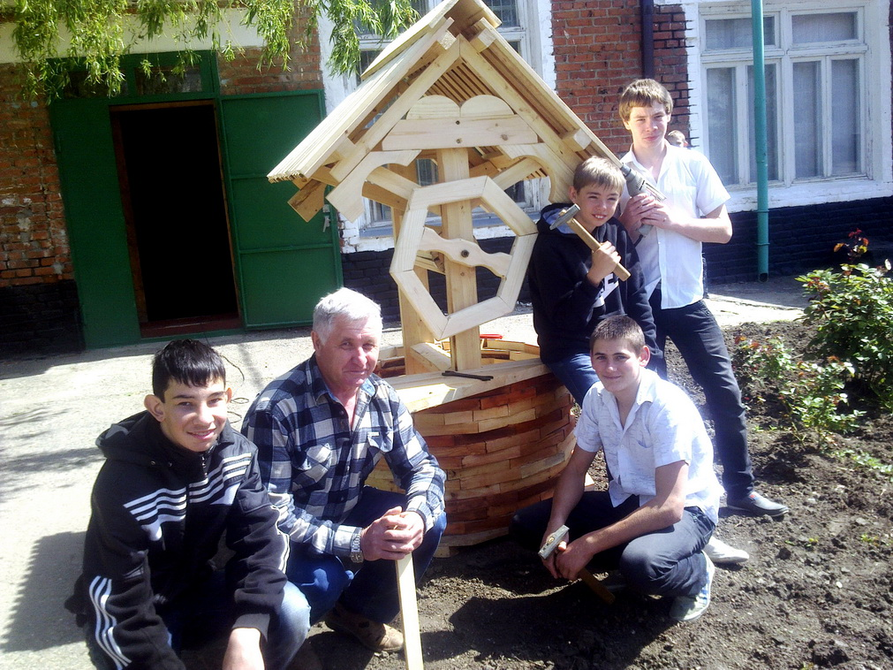
Работу выполнили  учащиеся 8«Б» класса:  В.Киян , Н.Мокроусов,  Лукащук В. | Руководитель проекта:  учитель трудового обучения  Анатолий Григорьевич Селин
Краснодар
2012-2013г.

Актуальность и важность проекта «Наш школьный двор»

«Театр начинается с гардероба,
а школа со школьного двора,
потому что двор – это лицо школы».
Проблема благоустройства школьной территории стала актуальной с первых лет ее существования. Разбиты клумбы, имеются спортивные площадки, игровая площадка. По мере роста и развития школы эта проблема остаётся актуальной для нас и в настоящее время, что способствует воспитанию у детей с ОВЗ эстетического вкуса, формирования чувства ответственности за свою школу и желания изменить облик школы. Школьный двор становится эффективным средством формирования экологической культуры обучающихся, становления их нового гражданского сознания.
Обследовав школьную территорию, мы заметили, что наш школьный двор выглядит не эстетично. Педагогическим коллективом школы было принято решение о необходимости проведения ряда мероприятий с целью создать уголок с новыми красивыми клумбами, альпийской горкой, дорожками, скамейками, беседкой . Так родился проект по оформлению и благоустройству школьной территории. Проект « Наш школьный двор» – это универсальное средство, которое одновременно выполняет ряд функций: познавательную, развивающую, духовно-нравственную, функцию социального закаливания, гражданского становления личности, функцию проектирования собственной деятельности.
Становясь участниками проекта, школьники с ограниченными возможностями здоровья пробуют себя в различных социальных ролях, что содействует их успешной социализации в обществе. Проект «Школьный двор» является эффективным средством формирования активной гражданской позиции школьников и их экологической и эстетической культуры.
Любое начинание, если приложить творческие возможности, фантазии и активность можно завершить успешно. Мы уверены, что в будущем наша школа встретит в обновленном виде, который будет радовать и хозяев школы, и всех гостей
Цель: организация и проведение мероприятий по благоустройству территории школы.

Задачи проекта:
- привлечь внимание обучающихся к решению актуальных проблем школы;
-разработать и осуществить план благоустройства территории школьного двора;
-развивать творческий интерес у учащихся с ОВЗ к практической деятельности в области ландшафтного дизайна.

Срок реализации проекта: 3 года (2012-2014 гг.)
Практическая значимость: возможность применения материала на уроках трудового обучения ; привлечение общественности к значимости проекта; улучшение окружающего ландшафта школьного двора; эстетическое соответствие школы и созданного культурного ландшафта.
В 2012-2013 учебном году был выбран проект
«Декоративный колодец»
Цели и задачи проекта.
Цель проекта:
- создание условий для осуществления гражданско - патриотического воспитания молодежи через организацию патриотической деятельности школьников по благоустройству и озеленению школьной территории;
Задачи:
- разработка и осуществление плана озеленения и благоустройства территории школьного двора;
- распространение среди учащихся знаний о ландшафтном дизайне;
- освоение навыков коммуникативной культуры, работы в коллективе;
- развитие аналитических навыков и навыков критического мышления;
- формирование чувства гражданской ответственности в решении актуальных проблем местного сообщества.
Содержание проекта.
Приступая к работе, мы провели анализ ситуации на данный момент с целью определения наиболее важных проблем, которые требуют оперативного решения
После того как были определены проблемы, была проведена работа по выявлению наиболее важной из них - художественное оформление школьного двора.
Весной 2012 года был дан старт проекту
- создание цветников с использованием современных элементов ландшафтного дизайна;
- оборудование мест отдыха;
- облагораживание школьного двора;
Практическая реализация проекта должна осуществляться весной нашим классным коллективом. Летние работы завершат первый этап реализации проекта.
Обоснование выбора: Деревянный колодец.
Дерево широко применяется при строительстве колодцев и в наше время. Однако древесина не каждой породы годится для этой цели. Наиболее подходит дуб, можно также использовать лиственницу, вяз, ольху. Для надводной части, кроме дуба и лиственницы, хорошим материалом является сосна. Дуб сохраняется в надводной части 20—25 лет, в подводной - десятки и даже сотни лет. Недолговечна береза, она служит в надводной части - 10, в подводной — 5 лет. Не стоит применять осину, которая придает воде неприятный запах и привкус горечи, вода быстро загнивает. Совершенно не пригоден для сруба сухостойный лес, он хрупок и недолговечен. Независимо от породы, дерево для сруба должно быть прямым, не трухлявым, не зараженным грибком, без червоточин и плесени. Деревянные колодцы строят обычно квадратного сечения с размерами стороны квадрата в свечу от 0,7 до 1,4 м (чаще 1x1 м). Сруб делают из пластин, нарезанных из бревен диаметром 22 см, или из целых бревен диаметром 15—18 см. В последнем случае легче добиться высокой плотности стенок колодца. Сруб собирают на поверхности земли перед рытьем шахты колодца и помечают каждый его венец для последующей правильной укладки.
Но наш колодец будет всего лишь для красивого оформления, и к сожалению хорошие породы деревьев у нас не произрастают, поэтому выходом из положения явилось предложение о колодце из берёзовых брёвен. Берёза очень красивое дерево. Спилить живое дерево нам никто не даст, да и брёвен нужно много, поэтому мы обратились в Администрацию нашего сельского поселения с разрешением на спил засохших деревьев берёзы в парке.
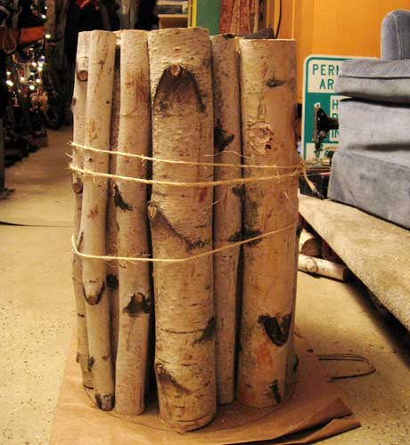 Исходный материал

При изучении быта казаков на уроках кубановедения учащиеся узнают об объектах, являющихся непременными атрибутами повседневной казачьей жизни. В первую очередь, это непосредственно двор с хатой, бытовыми постройками и колодцем, необходимым для обеспечения питьевой водой, не требующей очистки и кипячения. Так как источник грунтовых вод, как правило, находится на глубине нескольких метров под землёй, колодцу необходим механизм подъёма воды на поверхность. Располагается он в наземной части колодца, так называемом срубе, который служит также для защиты воды от загрязнения. Именно наземная часть колодца и стала темой проекта "Колодец для казачьего двора".
Этапы реализации проекта
№ | Название этапа | Цель | Срок выполнения
1. | Подготови-тельный | Мотивация, целеполагание проекта. | сентябрь 2012 г.
2. | Проекти-ровочный | Построение ориентировочной схемы деятельности | октябрь 2012 г.
3. | Практи-ческий | Реализация проекта | ноябрь2012-март2013г.
4. | Аналитико-коррекцион-ный | Анализ промежуточных результатов работы и внесение изменений | ноябрь-декабрь 2012 г.
5. | Заключи-тельный | Сопоставление действительных и желаемых результатов работы. Переход на следующий уровень развития. | апрель2013 г.
Предполагаемые результаты, их социальная значимость.
1.Организация социально-значимой общественной деятельности школьников. 2.Комплексный подход к воспитанию гражданственности, патриотизма, экологической культуры, трудовому воспитанию. 3.Создание условий для возможной организации процесса совместного времяпрепровождения, способствующего духовному сближению детей и взрослых, рождению общих интересов и увлечений. 4.Приобщение к здоровому образу жизни как важной составляющей экологической культуры. 5.Создание гуманистической развивающей среды жизнедеятельности учащихся, представление им дополнительных возможностей для саморазвития, самоутверждения, самовыражения. 6.Создание условий для социальной защищенности из «неблагополучных» семей. 7.Создание благоприятных условий жизни.
1. Выбор темы проекта и его актуальность. Проект «Колодец» входит в состав комплексного проекта «Казачий двор» и является его неотъемлемой частью по историческим причинам — казачье подворье, как правило, было оборудовано колодцем для обеспечения водой для бытовых нужд.
2. Сбор информации по теме проекта. Анализ прототипов.
Из просмотренных образцов колодцев, существовавших на Кубани в конце XVIII - начале XIX века, был выбран колодец цилиндрической формы с крышей и подъёмным механизмом-воротом, когда ведро поднимается на поверхность при помощи наматывания верёвки либо цепи на цилиндрический барабан.
3. Краткая формулировка задачи.
Разработать и изготовить наземную часть колодца (сруб) с крышей и вращающимся барабаном. Колодец должен соответствовать историческим прототипам (с возможностью небольших творческих дополнений), должен быть практичен, красив и вписываться в общий концепт казачьего двора.
4. Анализ возможных идей и выбор оптимальной идеи.
Учащимися были выполнены рисунки различных колодезных срубов, после чего из них был выбран вариант, наиболее полно отвечающий критериям проекта (см. приложение).
5. Выбор технологии изготовления.
После выполнения эскизного проекта в масштабе возникла необходимость проработать технологию изготовления элементов конструкции:
- Цилиндрического основания колодца;
- Двух стоек над основанием, на которых закреплена крыша колодца, выполняющих также функцию держателей цилиндрического барабана с ручкой-эксцентриком для вращения.
6. Разработка технической документации и качество графики.
Конструкторская документация в форме эскиза, технического рисунка в масштабе 1:10 с показом деталей конструкции и их последующей детализации (перечисления с указанием размера и материала изготовления), была выполнена учениками при помощи учителя, так как конструктивно требовала дополнительных знаний о свойствах материалов, способах соединения и крепежа и т. д. В последствии данные знания были успешно усвоены учениками (см. приложение).
7. Историческая справка. Традиционный кубанский колодец является подвидом русского колодца. Русский колодец — крытая бревенчатая шахта с воротом, к которому цепью привязывается ведро. Барабан вращается рукояткой, однако возможно и вращение за колесо, находящегося на одной оси с барабаном. В местности с близким залеганием грунтовых вод практикуется коромысловый тип колодца — так называемый журавль. Для проекта был выбран вариант с воротом, подобные колодцы старой постройки до сих пор можно найти в кубанских станицах и хуторах.
8. Назначение изделия. Изделие "Колодец", задуманное как одна из малых архитектурных форм проекта " Декоративный колодец " устанавливается в определённом месте по плану двора и дополнено такими элементами конструкции, как цепь, ведро и две крышки-дверцы, прикрывающие место погружения ведра в шахту колодца. Объект, в окончательном исполнении поставленный ближе к калитке — входу во двор, выглядит выигрышно декоративно, в народном стиле и дополняет общую композицию двора.
9. Материалы. Материалы для изделия подбирались с тем расчётом, что непосредственно изготовление будет проходить в мастерской, а не по месту его окончательного расположения (во дворе), т.е. предполагается транспортировка готового корпуса сруба. Следовательно, стройматериалы должны быть лёгкими, доступными, простыми в монтаже. Конструктивно — это каркас из рейки сечением 40х60 мм, двух колец-оснований из ДВП диаметром 0.8 м, выпиленных при помощи электролобзика, и боковой поверхности цилиндра-основания, согнутого из ДВП прямоугольной формы и прикреплённого шурупами к рейкам каркаса.
- Древесно-волокнистая плита (4 мм)
- Древесно-стружечная плита (18 мм)
- Деревянные рейки сечением 40х60 мм
- Элементы крепежа (кнауф-шурупы, гвозди в ассортименте)
- Труба пластиковая диаметром 100 мм, длиной 700 мм
- Рукоятка криволинейного контура из арматуры диаметром 20 мм
10. Оборудование и инструменты.
- Ножовка по дереву
- Электролобзик
- Электрорубанок
- Шлифовальная машинка (ленточная)
- Ручной рубанок
- Набор отвёрток
- Долото
- Стамески
- Киянка
- Стусло
- Столярный угольник
- 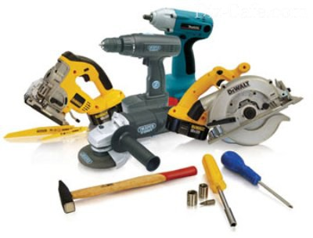
11. Охрана труда. Правила техники безопасности и санитарно-гигиенические требования предъявлялись в соответствии с существующей инструкцией для учащихся по урокам технологии.
12. Что надо знать, иметь и уметь. Для выполнения данного проекта учащийся должен уметь распиливать древесно-стружечные материалы по криволинейному контуру, строгать, работать стамеской и ножовкой по дереву; знать и уметь осуществлять на практике цикл операций по обработке пиломатериалов: реек, листовых материалов (ДВП, ДСП), знать правила безопасности при работе с электро- и ручным инструментом.
13. Последовательность изготовления изделия.
1. Из листа ДВП размером 1х2 м изготавливаются два кольца с наружным диаметром 0.8 м и внутренним диаметром 0.6 м.
Инструменты: разметочный циркуль, электролобзик, долото.
2. Из рейки сечением 40х60 мм способом ручного пиления ножовкой изготавливается восемь стоек длиной 0.8 м.
Инструменты: ножовка, стусло, столярный угольник.
3. Из рейки сечением 40х100 мм изготавливаются две стойки длиной 1.8 м с технологическим отверстием для крепления механизма подъёма ведра.
Инструменты: ножовка, стусло, столярный угол, долото, стамеска.
4. Для изготовления крыши используются полоски фанеры, предварительно обработанные водоотталкивающей пропиткой, закреплённые на наклонную конструкцию из реек, в свою очередь жёстко зафиксированную на стойках.
Инструменты: электролобзик, электрорубанок, шлифовальная машинка, ножовка по дереву, отвёртки: крестообразная, плоская.

5. В завершение полученная конструкция обрабатывается морилкой с тонировкой под старое дерево.
Инструменты: флейцевая кисть, морилка.

14. Экологическое обоснование. Материалы, выбранные для выполнения проекта (древесина, ДВП), являются недорогими и легкодоступными, не наносят вреда экологии в процессе обработки и эксплуатации. Кроме того, экологичность проекта подчёркивается самим назначением наземной части колодца — предохранять чистую воду от загрязнения.

15. Эстетическая оценка. Исполненный проект «Колодец для казачьего двора» соответствует конструктивным и эстетическим требованиям садово-парковой архитектуры, народно-декоративной эстетике и историческим прототипам. Он превосходно вписывается и дополняет общую композицию комплексного проекта «Наш школьный двор».
16. Социологическое исследование.
Коллективный опрос был проведён среди учителей школы: «Хотели бы вы видеть объекты подобного рода в садово-парковых зонах, на территории, принадлежащей школе, и приусадебных участках?»

17. Список использованной литературы.
Колодец. Краткая энциклопедия домашнего хозяйства. — М.: Государственное Научное издательство «БСЭ», 1959.

Маслов А. В. Кубанская старина. Жизнь и быт казаков. Элективный курс

Краснодар: ОИПЦ "Перспективы образования", 2007.

Мухинцев В. М. Декоративно-прикладная эстетика донских и кубанских казаков — Ростов-на-Дону: Феникс. Платонов О. А. Колодец. Русский образ жизни. — М.: Институт русской цивилизации, 2007.

Сделай колодец на дачном участке своими руками http://www.woodmaterial.ru/allsad/10.php
18. Приложение.
Технические рисунки к проекту «Декоративный колодец»

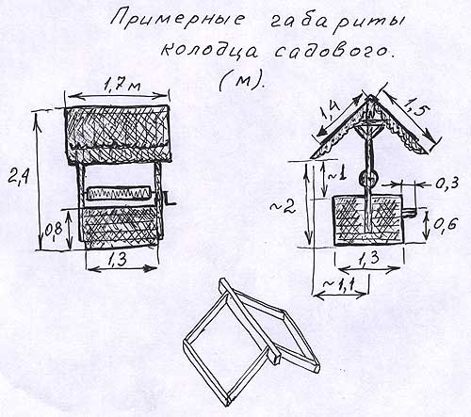
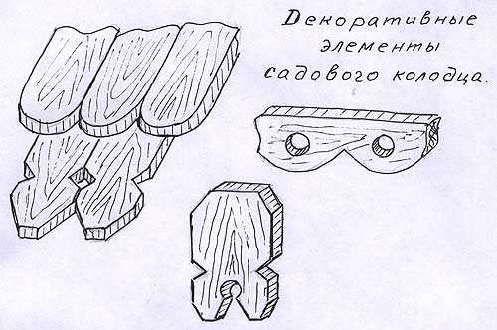
Можно крышу сделать и из вагонки. Но этот вариант хлипковат. Будет их то пучить от влаги, то от сильного солнца будут появляться щели. Можно применять и доску, выбранную в четверть.
Очень важно обратить внимание на раскосины. Дело в том, что через три-четыре года, под воздействием внешней среды (солнца, снега, дождя, ветра и т.д. и т.п.), конструкцию может слегка повести. Тогда берется уровень и все проверяется по нему. Раскосины, которые лучше крепить саморезами, откручивают и переставляют так, чтобы все стало опять по уровню.
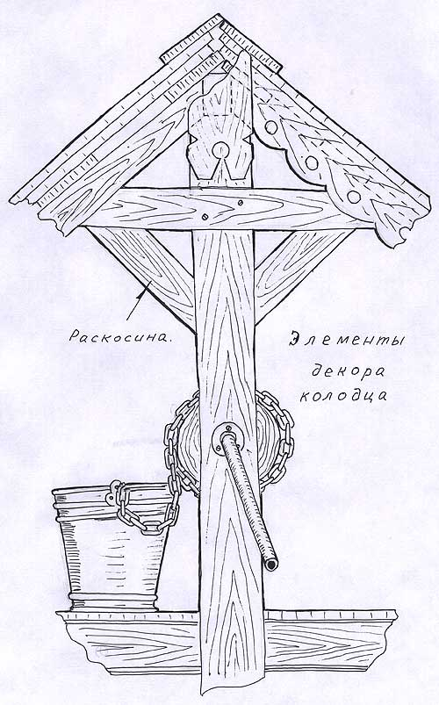

Рисунок механизма подъёма ведра с размещением реек по контуру цилиндра
Ворот колодезного сруба изготавливают из бревна диаметром около 20 сантиметров и длиной около 1,2 метра. Так, как расстояние между стойками колодца составляет 1,3 метра, то это будет то, что надо. Мы с успехом применяли для изготовления ворота, за неимением бревна, брус 200 миллиметров на 200 миллиметров.
